Санкт-Петербургский Политехнический Университет
Петра Великого
Институт прикладной математики и механики
Кафедра прикладной математики

Отчёт
по лабораторной работе №6
по дисциплине
«Математическая статистика»

Выполнила студентка:
Харисова Т. А.
группа: 3630102/80101
Проверил:
к.ф.-м.н., доцент
Баженов Александр Николаевич

Санкт-Петербург
2021 г.

Оглавление
Постановка задачи 3
Теория 3
Реализация 4
Результаты 4
Анализ результатов 5
Ссылки 5

Список иллюстраций
Рисунок 1. Выборка из 20 элементов без возмущения 4
Рисунок 2. Выборка из 20 элементов с возмущением 5

Постановка задачи
Найти оценки коэффициентов линейной регрессии $y_{i} = a + bx_{i} + e_{i}$, используя $20$точек на отрезке $[-1.8; 2]$ с равномерным шагом, равным $0.2$. Ошибку $e_{i}$ считать нормально распределённой с параметрами $(0, 1).$ В качестве эталонной зависимости взять $y_{i} = 2 + 2x_{i} + e_{i}$. При построении оценок коэффициентов использовать два критерия: критерий наименьших квадратов и критерий наименьших модулей. Проделать то же самое для выборки, у которой в значения $y_{1}$ и $y_{20}$ вносятся возмущения $10$ и $-10$.

Теория
Регрессионную модель описания данных называют простой линейной регрессией, если
$$\begin{aligned} y_{i} = β_{0} + β_{1}x_{i} + ε_{i}, i = 1, … , n, \#\left(1\right)\end{aligned}$$
где $x_{1}, …, x_{n}$ — заданные числа (значения фактора), $y_{1}, … , y_{n}$ — наблюдаемые значения отклика, $ε_{1}, … , ε_{n}$ — независимые, нормально распределённые $N(0, σ)$ с нулевым математическим ожиданием и одинаковой (неизвестной) дисперсией случайные величины (ненаблюдаемые), $β_{0}, β_{1}$ — неизвестные параметры, подлежащие оцениванию.
Метод наименьших квадратов (МНК):
$$\begin{aligned}Q\left(β_{0}, β_{1}\right)=\sum_{i=1}^{n}{ ε_{i}^{2}} =\sum_{i=1}^{n}{ {\left(y_{i} - β_{0} - β_{1}x_{i}\right)}^{2}} →\min_{β_{0}, β_{1}}{ }{ }\#\left(2\right)\end{aligned}$$
МНК-оценки параметров$β_{0}$ и $β_{1}$:
$$\begin{aligned}\hat{β_{1}} =\frac{\overline{ xy} - \overline{x} · \overline{y}}{\overline{x^{2}}-{\left(\overline{x}\right)}^{2} },\# \left(3\right)\end{aligned}$$
$$\begin{aligned}\hat{β_{0}} = \overline{y}-\overline{x}\hat{β_{1}} \#\left(4\right)\end{aligned}$$
Метод наименьших модулей:
$$\begin{aligned}\sum_{i=1}^{n}{\left| y_{i} - β_{0} - β_{1}x_{i}\right|}→\min_{β_{0}, β_{1}}{ }{ }\#\left(5\right)\end{aligned}$$
$$\begin{aligned}\hat{β_{1R}}=r_{Q}\frac{q_{y}^{*}}{q_{x}^{*}} \#\left(6\right)\end{aligned}$$
$$\begin{aligned}\hat{β_{0R}}=med y- \hat{β_{1R}} med x \#\left(7\right)\end{aligned}$$
$$\begin{aligned}r_{Q}=\frac{1}{n}\sum_{i=1}^{n}{sgn\left(x_{i}-med x\right)sgn\left(y_{i}-med y\right)} \#\left(8\right)\end{aligned}$$
$$\begin{aligned}q_{y}^{*} =\frac{y_{\left(j\right)}-y_{\left(l\right)}}{k_{q}\left(n\right)}, q_{x}^{*} =\frac{x_{\left(j\right)}-x_{\left(l\right)}}{k_{q}\left(n\right)} \#\left(9\right)\end{aligned}$$
$$l=\left\{\begin{aligned}[n/4]+1 при n/4 дробном \\ n/4 при n/4 целом\end{aligned}\right.$$
$$j=n-l+1$$
$$sgn z=\left\{\begin{aligned}1 при z>0 \\ 0 при z=0 \\ -1 при z<0\end{aligned}\right.$$
Уравнение регрессии здесь имеет вид
$$\begin{aligned}y=\hat{β_{0R}}+\hat{β_{1R}}x \#\left(10\right)\end{aligned}$$

Реализация
Работа выполнена с помощью языка программирования Python в среде разработки PyCharm. Ссылка на исходный код работы приведена разделе “Ссылки”.

Результаты
Удаленность по метрике вычисляется в виде $dist=\sum_{i=0}^{n}{{\left(y_{model}\left[i\right]-y_{regr}\left[i\right]\right)}^{2}}$, где $y_{model}\left(x\right)=2x+2,$ $y_{regr}-$ уравнение регрессии.
Для выборки без возмущения:
- Критерий наименьших квадратов: $\hat{a}≈2.22, \hat{b}≈2.03$, $dist=1.03$
- Критерий наименьших модулей: $\hat{a}≈1.62, \hat{b}≈2.56$, $dist=12.12$
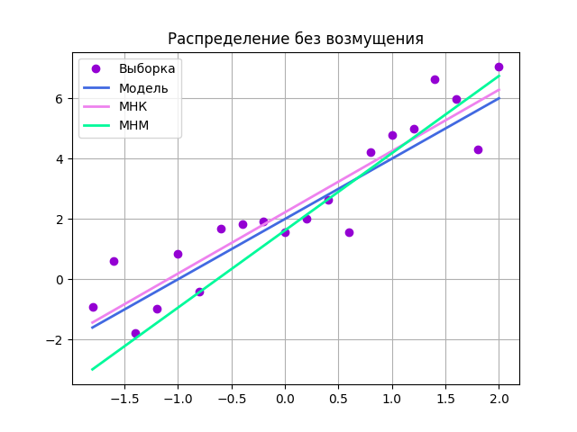
Рисунок 1. Выборка из 20 элементов без возмущения
Для выборки c возмущением:
- Критерий наименьших квадратов: $\hat{a}≈2.36, \hat{b}≈0.60$, $dist=52.97$
- Критерий наименьших модулей: $\hat{a}≈1.68, \hat{b}≈1.92$, $dist=6.44$

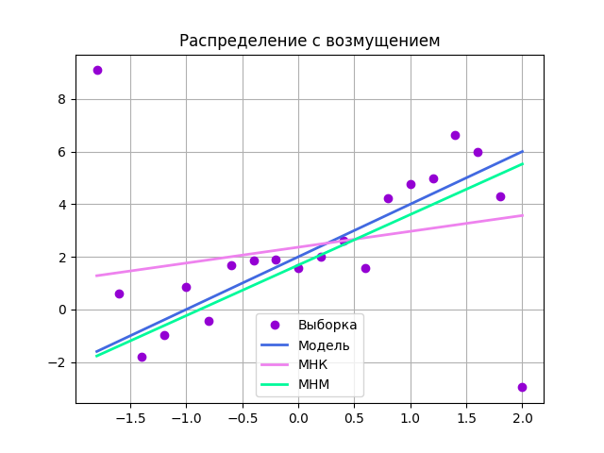
Рисунок 2. Выборка из 20 элементов с возмущением

Анализ результатов
На выборке без возмущений метод наименьших квадратов оценивает коэффициенты линейной регрессии точнее, чем метод наименьших модулей. На выборке с возмущениями наоборот – оценка методом наименьших модулей оказывается точнее, то есть его можно считать более устойчивым к редким выбросам.

Ссылки
[1] Линейная регрессия. URL: https://en.wikipedia.org/wiki/Linear_regression
[2] Метод наименьших модулей. URL: https://en.wikipedia.org/wiki/Least_absolute_deviations

Код работы https://github.com/Niamass/Mathematical_statistics/blob/main/lab_6.py

